暨南大学本科实验报告专用纸
课程名称 计算机网络实验 成绩评定
实验项目名称 RIP路由协议配置 指导教师 潘冰 实验项目编号 实验八
实验项目类型 应用型 实验地点 计算机网络实验中心 学生姓名 刘煜昕
学号 2019054615 学院 智能科学与工程 系 专业 信息安全
实验时间 2021 年 11 月 22 日 午～ 11 月 29 日 午
- 实验目的
1.加深对RIP路由协议工作原理的理解，掌握在路由器上配置RIP
- 实验原理
1. 静态NAT转换
路由表的产生方式一般有3种：
直连路由：给路由器接口配置一个IP地址，路由器自动产生本接口IP所在网段的路由信息。
静态路由：静态路由是指由用户或网络管理员手工配置的路由信息。当网络的拓扑结构或链路的状态发生变化时，网络管理员需要手工去修改路由表中相关的静态路由信息。静态路由一般适用于比较简单的网络环境，在这样的环境中，网络管理员易于清楚地了解网络的拓扑结构，便于设置正确的路由信息。
动态路由：由协议学习产生路由。在大规模的网络中，或网络拓扑结构相对复杂的情况下，通过在路由器上运行动态路由协议，路由器之间相互学习产生路由信息。
动态路由协议：RIP路由协议是一种是基于距离矢量路由协议，它可以通过不断的交换信息让路由器动态的适应网络连接的变化，这些信息包括每个路由器可以到达哪些网络，这些网络有多远等。同一自治系统(A.S.)中的路由器每 30秒会与相邻的路由器 交换子讯息，以动态的建立路由表。RIP 允许最大的hop数(跳数）为15 多于15跳不可达。

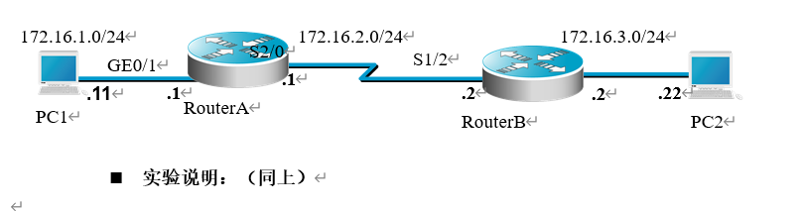

- 实验过程
第一步 登录到路由器
（提示：以下各步中涉及到的Serial口是以路由器r1和r2的连接为例。不同小组使用路由器有所不同，如果是路由器r3和r4的连接，请仔细参考路由器的连接图，并对实验步骤中的相关接口进行修改。）

第二步：在路由器RouterA上配置路由器接口的IP地址
RouterA(config)#interface GigabitEthernet 0/1 ！进入接口的配置模式
RouterA(config-if)# ip address 172.16.1.1 255.255.255.0 !配置接口IP地址。
RouterA(config-if)# no shutdown ！开启路由器的接口

第三步：在路由器RouterA上配置路由器串行口IP地址和时钟频率。
RouterA(config)#interface serial 2/0 ！进入串行口s2/0的配置模式。
RouterA(config-if)#ip address 172.16.2.1 255.255.255.0 !配置接口S2/0的IP地址。
RouterA(config-if)#clock rate 64000 ！配置RouterA(必须为DCE)的时钟频率
RouterA(config-if)#no shutdown !开启s2/0端口
RouterA(config-if)#exit
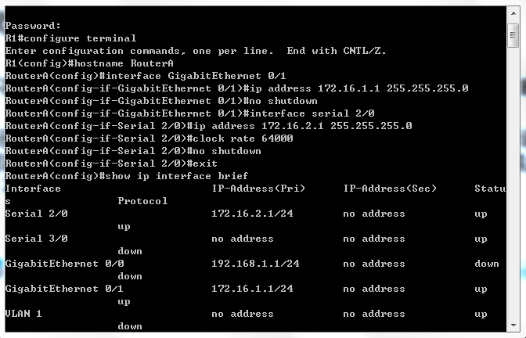
第四步：显示路由器RouterA的接口配置信息
RouterA#show ip interface brief
RouterA#show interface serial 2/0
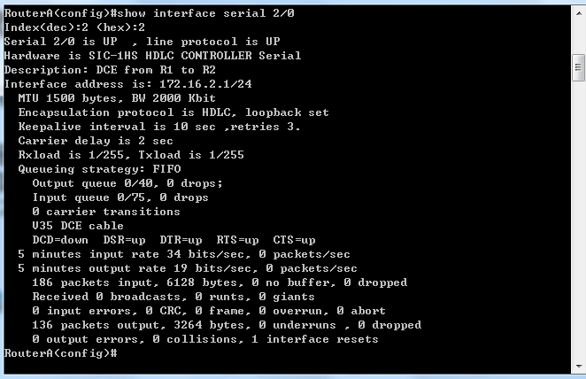
第五步：在路由器RouterA上配置动态路由
RouterA(config)# router rip ！创建RIP路由进程
RouterA(config-router)#network 172.16.1.0 ！定义关联网络172.16.1.0（必须是直连的网络地址）
RouterA(config-router)#network 172.16.2.0 ！定义关联网络172.16.2.0（必须是直连的网络地址）
RouterB(config-router)#version 2

第六步：验证RouterA上的路由
RouterA(config)#exit
RouterA#show ip route
RouterA#show running-config ！显示路由器RouterA上的全部配置
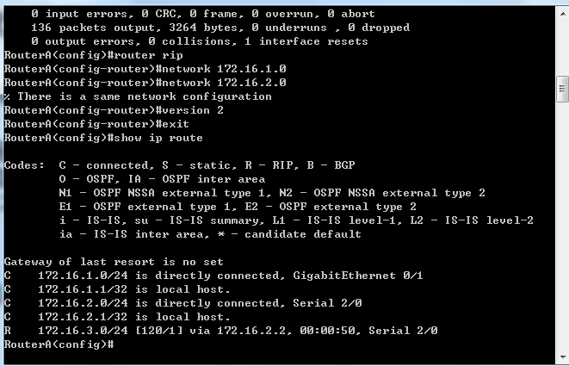
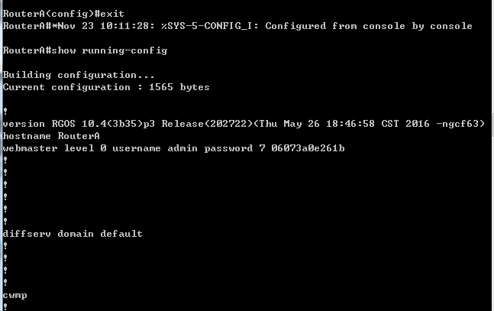
第七步：在路由器RouterB上配置接口IP地址。
返回到RCMS界面，选择另一个路由器，如r2。操作同第一步,注意交换机改名为RouterB。
RouterB(config)#interface GigabitEthernet 0/1 ！进入接口的配置模式
RouterB(config-if)# ip address 172.16.3.2 255.255.255.0 !配置接口IP地址。
RouterB(config-if)# no shutdown ！开启路由器的接口

第八步：在路由器RouterB上配置串口上的IP地址。
RouterB(config)#interface serial 2/0 ！进入串行口的配置模式。
RouterB(config-if)#ip address 162.16.2.2 255.255.255.0 !配置接口的IP地址。
RouterB(config-if)#no shutdown !开启端口
RouterB(config-if)#exit ！返回特权模式

第九步：显示路由器RouterB的接口配置信息
RouterB#show ip interface brief
RouterB#show interface serial 2/0
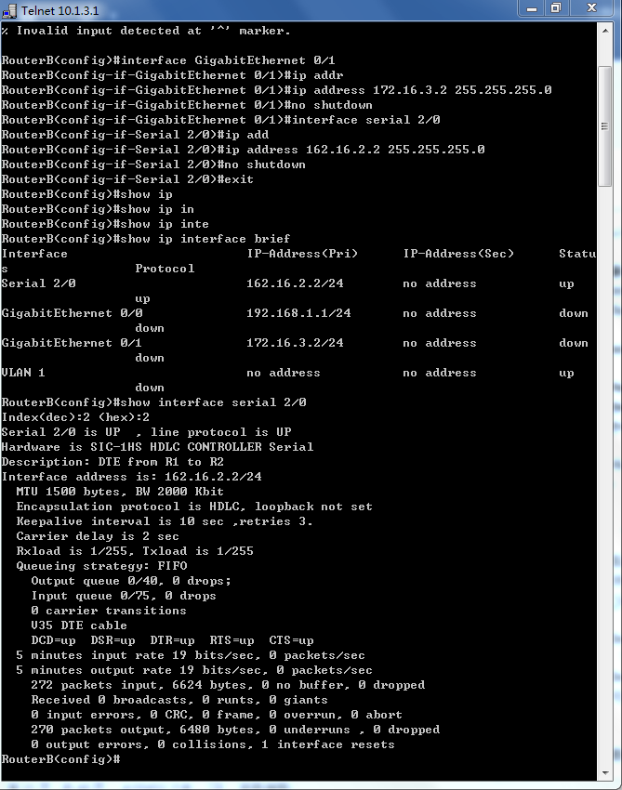
第十步：在路由器RouterB上配置动态路由表
RouterB#router rip ！创建路由表
RouterB(config-router)#network 172.16.2.0 ！定义关联网络（必须是直连的网络地址）
RouterB(config-router)#network 172.16.3.0
RouterB(config-router)#version 2

第十一步：验证RouterA、RouterB上的路由
RouterA# show ip route !显示路由信息
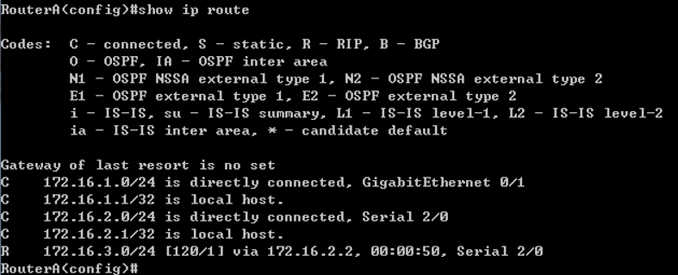
RouterB#show ip route !显示路由信息
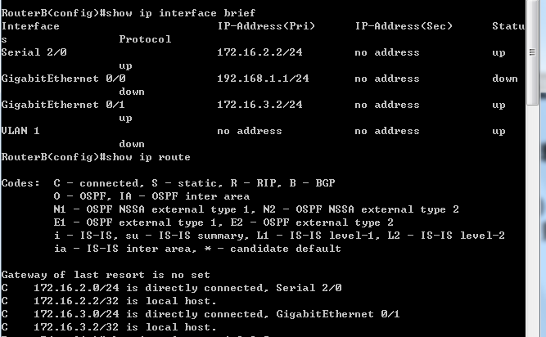
分析：172.16.3.0/24 is directly connected, GigabitEthernet0/1表示的是通过G0/1接口与直连网络172.16.3.0进行直接连接，/24表示的是子网掩码255.255.255.0的缩写；
172.16.2.0/24 is directly connected, Serial 2/0表示的是通过串行口s2/0接口与直连网络172.16.2.0进行直接连接，/24表示的是子网掩码255.255.255.0的缩写；
这里看到已经配置成功了

第十二步：测试网络的互连互通性
关闭RCMS界面，返回到DOS。
C:\>ping 172.16.3.22 !从PC1到PC2。PC1的IP地址为172.16.1.11，PC2的IP地址为172.16.3.22
Reply from 172.16.1.1 : Destination host unreachable
C:\>ping 172.16.1.11 ！从PC2到PC1
Reply from 172.16.3.2 : Destination host unreachable
测试结果会显示目的不可达。
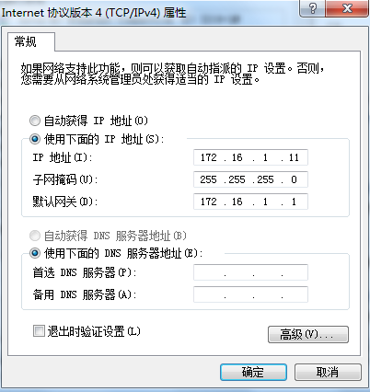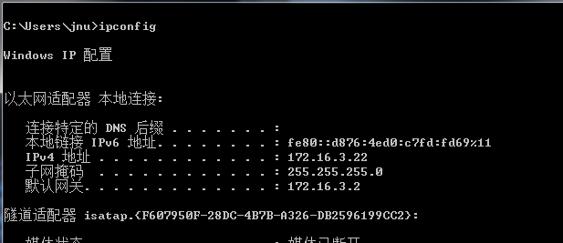
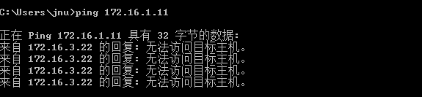
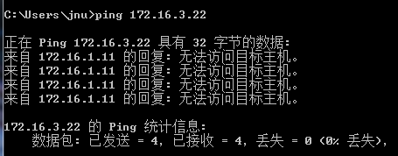
第十三步：测试网络的连通性
返回到DOS。
C:\>ping 172.16.3.22 ！从PC1到PC2
C:\>ping 172.16.1.11 ！从PC2到PC1
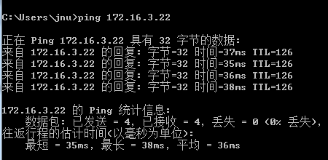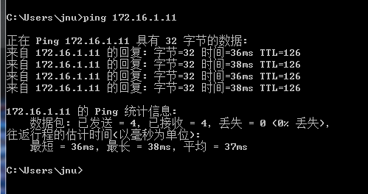
Ping通后的动态路由更新
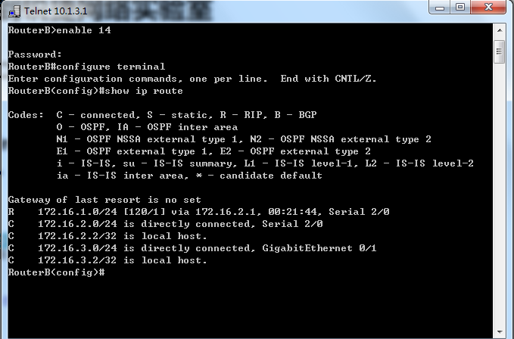
从pc1到pc2动态跟踪过程
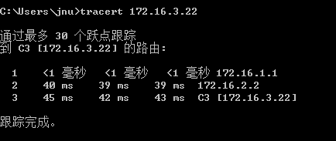
进一步要求：
断开某条链路，构成故障，观察路由信息，再连接好链路，观察并分析路由信息。
使用命令：show ip route 检查路由表。
Clear ip route 清除路由表（ no ip route）。Debug ip rip专门用来显示路由器发送和接收的RIP更新信息。
断开链路后：
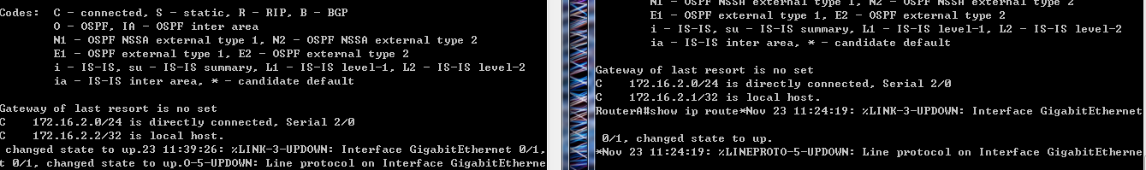

断开后立马重连：
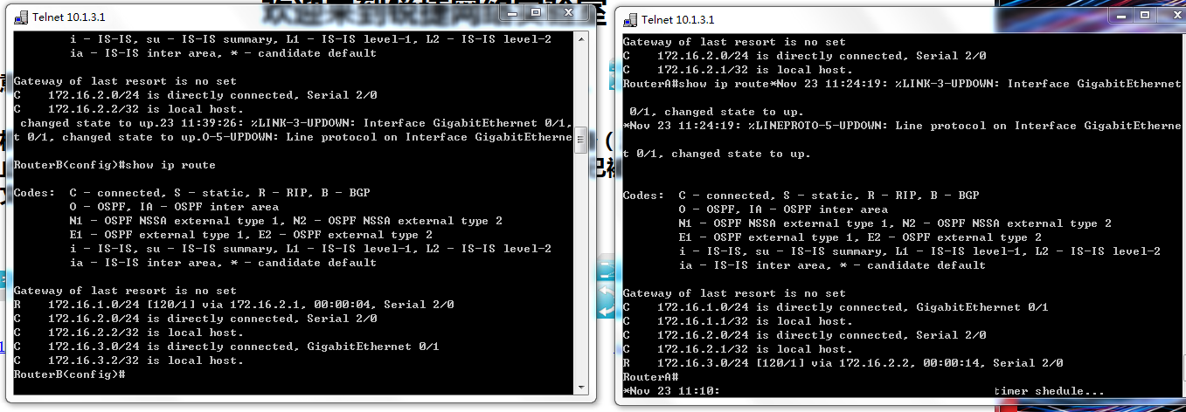
五、实验总结
本次实验通过配置路由器的RIP协议实现了动态路由，进一步加深了对RIP路由协议工作原理的理解，掌握了如何在路由器上配置RIP，在实验过程中实际观察了路由信息表，应用了理论课所学的原理，最终成功的使两台处于不同网段的主机通过动态配置路由信息后能够ping通。

